行政院所屬各機關因公出國人員出國報告
（出國類別：實習）

「北區分局熱帶醫學暨感染症人才培訓計畫」
赴泰國進行熱帶醫學實務訓練
心得報告

服務機關：衛生署疾病管制局
出國人姓名：胡伯賢、李忠信、王竣令、施智源、蔡季君、施欣怡、繆偉傑、夏維泰、林志雄、郭明珠、凃志宗、陳美珠、張雍敏、黃怡貞、李秋雅等十五人
出國地區：泰國曼谷
出國期間：九十三年八月十五至九十三年八月廿八日
報告日期：九十三年十月廿日
摘 要
1965年，聯合國世界衛生組織(WHO)正式授證，宣布台灣為瘧疾根除地區，從此台灣才得以擺脫瘧疾的威脅；這不僅是我國傳染病防治史上最卓越的成就，更是台灣公共衛生史上重要的里程碑。雖然台灣曾光榮地締造了打敗瘧疾的紀錄，但是在廿一世紀的今天，瘧疾問題仍未根絕。根據世界衛生組織統計，地處熱帶及亞熱帶及亞熱帶的亞洲、拉丁美洲和非洲撒哈拉沙漠以南地區，仍不時爆發瘧疾疫情，全球曾感染瘧疾的人口，最少也有兩億，而且每年至少有兩百萬人死於瘧疾。
世界衛生組織 (WHO)在1990年的研究中，發現全球瘧疾疫區有擴大的現象。現實的危機引發了瘧疾研究的熱潮，從新式抗瘧藥品的研究，到相關醫學史的探索。相較於西方學術研究的蓬勃，臺灣學界除了少數幾篇涉及防瘧制度的論文外，在數量或份量上都不及於西方學界現有的研究成果。現今年輕醫師，除了從醫學教科書上認識外，對於此一曾造成國人死病無數、耗費社會成本甚鉅的惡疾，多已感到陌生，甚至相見不相識。有識者也憂心忡忡，如果台灣今日重現瘧疾疫情，後果可能不堪設想。惟近年來國際間交流及國人出國次數頻繁，台灣雖能在六O年代早期就完全撲滅瘧疾，但是透過各國人民頻繁的來往互動，從境外移入仍層出不窮、特別是自東南亞與大陸移入的瘧疾病例。單以近三年每年出入境總人數都超過1,500萬人次，顯示可能已造成我國瘧疾境外移入個案數的增加，亦造成我國防治瘧疾種子教育人才的再啟動。
本「北區分局熱帶醫學暨感染症人才培訓計畫」赴泰國進行熱帶醫學實務訓練計畫時間為2004年8月15日至8月28日，假泰國曼谷Mahidol熱帶醫學院進行流行病學分析簡介、病媒蚊蟲實務訓練、寄生蟲鏡檢操作及臨床實務訓練等課題。另安排參訪泰國疾病管制中心。經由本次至泰國瘧疾實務訓練，讓我們更了解瘧疾目前所面臨的主要問題，也了解到瘧疾抗藥性增加已日益嚴重，我們是絕不可掉以輕心，我們是應該提早做準備並將經驗加以傳承，以防範未然。地球村的形成，瘧疾的議題及寶貴的經驗，是需藉由國際會議交流，讓大家更能正確面對瘧疾並採取積極防治措施，以減少瘧疾所帶來的衝擊。
感謝有此機會參與「熱帶醫學人才培育計畫」短期實務訓練之機會，讓防疫人員能藉由此訓練繼續學習及傳承防治方面的經驗，亦讓本國醫療人員能透過國際學習合作，累積診斷及治療之實務經驗。

目 次

- 目的：………………………………………………5
- 前言：………………………………………………6
- 過程：………………………………………………7-33
- 心得：………………………………………………34
- 建議：………………………………………………34

「北區分局熱帶醫學暨感染症人才培訓計畫」
赴泰國進行熱帶醫學實務訓練
出國報告

壹、目的：
- 提升防疫工作同仁及感控醫療相關小組成員，對於瘧疾等蟲媒疾病防治專業及適當病媒蚊控制與診療模式。
- 培植優秀之熱帶醫學防疫專業人才並孕育相關種子師資。
- 培育熱帶醫學相關人才及擷取各國經驗，建構出台灣熱帶醫學醫療網運作模式
- 透過熱帶醫學醫療網之運作，以提升國內熱帶醫學研究之環境以培育更多相關專業人才
- 加強與各國衛生單位之技術交流，發展熱帶醫學，以提升國際防疫地位。
- 運用熱帶醫學專業知識，援助熱帶地區開發中國家防疫需求，建立防疫外交。

貳、前言
台灣地區自「瘧疾根除地區」後、除民國六十一年北台灣沿海，曾出現零星「當地新染」病例、民國八十四年台北榮總之「誘導感染」病例及民國九十二年發現近四十年來首例瘧疾介入感染病例外，平均每年發現數十例境外移入患者，並無本土感染案例，因近年來由於商業、旅遊之頻繁及外籍勞工之引進，致使熱帶醫學之傳染病境外移入的個案增加。
瘧疾的臨床表徵亦與多數疾病類似，故本國醫師及檢驗相關醫事人員對於瘧疾的瞭解多為書冊上的學習，對於疾病臨床的初診及檢體收集的判讀技巧較不精進，常無法立即發現個案掌握治療時機防止疫情蔓延，雖本局權責疾病等相關單位，持續舉辦教育訓練，但因受訓時間短暫，無法對於鏡檢及相關檢驗判讀技巧有深入持續性的學習研究，也造成專業鏡檢人力斷層現象，加上本國為非流行區域，大家對於瘧疾相關訊息顯鬆懈。
台灣瘧疾防治是受到世界的認可，然而據世界衛生組織之統計瘧疾個案數沒有趨緩的趨勢，且抗藥性日趨嚴重，有識者憂心，台灣瘧疾若有復發趨勢後果定不堪設想，因此除了保有自己防治的經驗傳承外，我們必須提昇防治的能見度，與國際交流學習，才不會讓台灣熱帶醫學人才斷層。
透過本次訓練讓我國的醫療人員及防疫人員緊緊相扣，已達防疫之整體性。透過整體性考量之防疫，能在最適當的時機做出最正確的防治措施。
參、過程
本「北區分局熱帶醫學暨感染症人才培訓計畫」赴泰國進行熱帶醫學實務訓練計畫時間為2004年8月15日至8月28日，假泰國曼谷Mahidol熱帶醫學院進行實務訓練。訓練主題為流行病學分析簡介、病媒蚊蟲實務訓練、寄生蟲鏡檢操作及臨床實務訓練等課題。

流行病學分析簡介。
瘧疾的流行與人類、環境(包括社會、經濟、生物)、微生物(病毒、細菌、寄生蟲)，病媒等生物鍊息息相關。全球每年超過四億人口感染瘧疾，三百萬人死亡，其中大部份是2至5歲的兒童。
流行區域在北緯64度至南緯32度間，涵蓋103個國家，大部份位於非洲。瘧疾大部份是由Plasmodium falciparum 引起。
根據WHO於2002年統計，全世界中東南亞每年有二千三百萬人(約6%)，其他地區約四億人(約94%)感染瘧疾。然東南亞地區抗藥性病例數約六百萬人(30%)，其他地區約一千四百萬人(70%)。
瘧疾目前主要問題是：（1）全球超過40%的人口生活在感染的危機下。（2）每年超過3百萬人死於瘧疾。（3）治療瘧疾的藥物有限且抗藥性日益增加。（4）病媒蚊控制困難。（5）疫苗尚未發展成功。
感染人類的瘧原蟲有4種，常見和嚴重程度依次如下：（1）Plasmodium falciparum (惡性瘧)，流行於熱帶非洲、亞洲及拉丁美州。（2）Plasmodium vivax (間日瘧)，流行於全世界。（3）Plasmodium ovale (卵圓瘧)，流行於熱帶西非。（4）Plasmodium malaria (三日瘧)，分佈於全球。但數量集中於某地區。
依據世界衛生組織(World Health Organization)之資料顯示，肺結核、愛滋病、瘧疾為全球三大主要疾病，為了對抗瘧疾，世界衛生組織等相關機構，於1998年成立Roll Back Malaria的全球性合作計畫，在西元2010年前將瘧疾的負擔減至1998年的二分之一，是Roll Back Malaria的主要工作目標。1998年 3月2日至4日於越南胡志明市所舉辦的第一次會議，共有6個國家的代表參加，會中針對瘧疾的研究及防治等多項計畫達成共識。
東南亞流行區主要在山區森林和其邊緣，有些在海岸地區，湄公河起源於中國青海省，流經雲南省、湎甸、寮國、泰國、柬埔寨、越南等國。湄公河流域國家的病媒蚊主要是Anopheles dirus、Anopheles minmus及Anopheles maculates。

東南亞國家環境變遷病媒蚊之影響：
湄公河流域國家的地理環境包括高山至平原，從海岸平原往北方，平面高度逐漸增加，湎甸、寮國、泰國、越南都有中等高度的地區。柬埔寨西方高度較小，雲南省北方則太高以致瘧蚊無法孳生。湄公河流域國家，除了湄公河外尚有其他河流流經山區、山腳至平原。河流可供飲用、灌溉、運輸、發電。但也是提供病媒蚊孳生、傳播傳染病的重要因素，例如瘧疾、登革熱及血絲蟲。衛星雲圖上顯示湄公河流域國家的地理環境包括森林、農作區及稻田，提供各種的瘧蚊喜好的繁殖地。由於森林的開墾，改變了瘧蚊繁殖的種類，有些滅絕了有些增加了，開墾的同時也增加人類遷移，由於人類遷移傳染病也隨著散播。

湄公河流域國家瘧疾的資料庫：
根據泰國Mahidol大學熱帶醫學研究所統計自1996至2001年共6年間，湄公河流域國家瘧疾的概況。據統計資料顯示真正病例數是被低估，每個國家都有私立醫療機構為病人治療，或病患自行服藥治療。這些病例通常都沒有通報到公共衛生機關，除非治療失敗才轉至其他醫療院所治療再通報。

湄公河流域國家瘧疾的負擔：
瘧疾所造成的疾病負擔包括：致病率及死亡率的攀昇、貧血及神經性病變個案數的增加、懷孕婦女的垂直感染、社會經濟層面的衝擊。
由於每年有一千五百萬報告病例，其中惡性瘧是最多數的瘧原蟲，但真正病例數是被低估的，因此造成湄公河流域流經之國家很嚴重負擔。
1996至2001年6年間湄公河流域（瘧疾）流經之六個國家的負擔逐漸在改變(如Figure 1)。每個國家的感染人數不同，流行的趨勢也不同，例如越南6年間病例數和死亡率都下降2倍。寮國的死亡率下降3倍，但病例數並無明顯改變。湎甸瘧疾的負擔最嚴重，病例數和死亡率都呈穩定不變。中國雲南和泰國於2000至2001年間病例數和死亡率有下降趨勢。統計上顯示6年間六個湄公河流域國家瘧疾的死亡率都沒增加。
(Figure 1)
2001年六個湄公河流域國家的資料庫如Table 1。每個湄公河流域國家瘧疾的負擔都呈不同，湎甸瘧疾的負擔最嚴重，病例數最多，幾乎占所有湄公河流域國家病例數的一半。雖然湎甸的確診案例只占所有湎甸病例數的25%，其確定案例卻是所有湄公河流域國家最多的，中國雲南和泰國只通報確診案例，所以總病例數最少。
（Table 1）

病媒蚊和地區分佈：
瘧疾的傳染方式取決於是瘧蚊種類，有關瘧蚊的種系、分佈、行為模式及傳播能力等，已有大量的研究投入，不同的瘧蚊有不同的居住喜好，例如稻田、栽種區、森林、山腳及平原等。這些環境因素對於瘧蚊的盛行扮演重要角色。六個湄公河流域國家的瘧蚊分佈情形列於（Table 2）。
一小群的瘧蚊就可造成區域的流行，A. dirus 喜好棲息於森林，A. minims喜好棲息於森林邊緣，這兩種瘧蚊在很多地區都普遍存在。A. sinesis 在中國較常見，A. maculates存在於某些地區， A. sandaicus 盛行於湄公河三角區。泰國東北部幾乎沒有瘧疾傳染主要是因為大量砍伐森林，導致破壞A. dirus和A. minimus的繁殖地區。可見將來繼續破壞森林將改變瘧疾型態。1988年Panyim et al. 根據分子生物學方法來區分A. Dirus 的亞種、在泰國 A. dirus的亞種、各有不同的地理分佈。某些地區只有單一亞種，某些地區可有2至3亞種，這些不同亞種各有不同的叮咬時間和不同的行為模式，因此傳染瘧疾的能力也就不同。流行病學的評估，除了瘧蚊的分類，尚需考慮人類的生態。例如人類到森林區工作被A. dirus 叮咬後感染瘧疾，之後回到位於森林邊緣的村莊,即成為感染源，若又被A. minimus 叮咬，就可能傳染給年幼的兒童。由於人類遷移、病媒蚊密度及環境特性，使得瘧疾控制計畫難以配合快速的改變因素.

（Table 2）

病媒蚊蟲實務訓練。

瘧蚊之分類地位如下：
動物界（Animalia）
節肢動物門（Arthropoda）
昆蟲綱（Insecta）
雙翅目（Diptera）
長角亞目（Memtocera ）
蚊科（Culicidae）

瘧蚊亞科（Anophelinae）
瘧蚊屬（Anopheles）

已知420種瘧蚊中，70種可以傳播人類的瘧疾，其中約有45種為主要的人類瘧疾之病媒蚊，熱帶非洲主要瘧蚊為Anopheles gambiae及A.funestus，亞洲主要瘧蚊為A. culicifaciens，A.dirus，A.sinensis及 A.miminus，太平洋地區主要瘧蚊為A.farauti及A.maculatus ，南美主要瘧蚊為A.albimanus。
在泰國瘧疾主要之病媒蚊有三種，分別為A.dirus，A.miminus及A.maculatus，次要之病媒蚊有二種，分別為A.sundaicus及A.aconitus。A.dirus為最重要之病媒蚊，棲息於森林地帶，嗜吸人血，會避開殺蟲劑且壽命較長之特點，使其成為族群密度雖然不高卻非常有效率的病媒蚊，幼蟲在森林、果園及人造林之小水坑中發育，其他四種瘧蚊幼蟲之孵育地點分別為：A.miminus在緩慢移動溪流之邊緣地區，A.maculatus在森林邊緣之水坑，A.sundaicus在海岸邊紅樹林濕地，A.aconitus則在稻田中發育。上述相關病媒蚊成蟲及幼蟲分類之索引，見附圖一、二。
泰國鄰接緬甸、寮國、柬埔寨及馬來西亞，在邊境地帶，由於各國人口遷移頻繁、居民習性、地理環境、森林及瘧蚊之分佈，大多數病例集中在此，而成為瘧疾盛行之地區。瘧疾為病媒傳染之疾病，所以病媒-瘧蚊之分布及其習性，實為瘧疾防治最重要之一環，就像是本次訓練地點之一曼谷，並無瘧蚊存在，所以除了輸血、器官移植及垂直感染外，並無得到瘧疾之危險性，但是另一個地點RTIC位於山區，附近地區瘧蚊及病例皆存在，所以感染瘧疾之危險性相對提高很多。
對照本國之情形，雖然自民國五十四年起，世界衛生組織宣布台灣地區為瘧疾根除地區，每年境外移入病例仍有30-40例，但去年（92年）在台東縣發生2例介入感染病例，使得瘧疾防疫工作發生警訊。經調查結果，部分台東縣原住民受聘至所羅門群島從事筏木工作而感染瘧疾，而本國原住民屬南島語系之種族，對瘧疾抗性較強，感染瘧疾後症狀不明顯，加上台東縣為矮小瘧蚊滋生區，而原住民晚間又有睡在外面之習慣，境外移入病例加上病媒蚊，導致介入感染病例產生。隨後對台東縣介入感染及境外移入病例之居住地區展開病媒蚊調查之結果，新發現三處矮小瘧蚊孳生地區-太麻里鄉金崙村、達仁鄉新化村及大武鄉大島村。
台灣位處地震帶且夏、秋季常有颱風發生，地形地物早已產生改變，前輩先前調查矮小瘧蚊之分布及習性，實有重新調查之必要性，且大多數從事瘧疾防治工作之前輩，皆已退休，產生人才嚴重斷層。建議積極展開病蚊調查及人員培訓，尤其是台東縣，目前應列為優先地區，並將病媒調查列入年度常態工作，累積調查資料以進行病媒監測，避免介入感染或本土感染疫情發生。
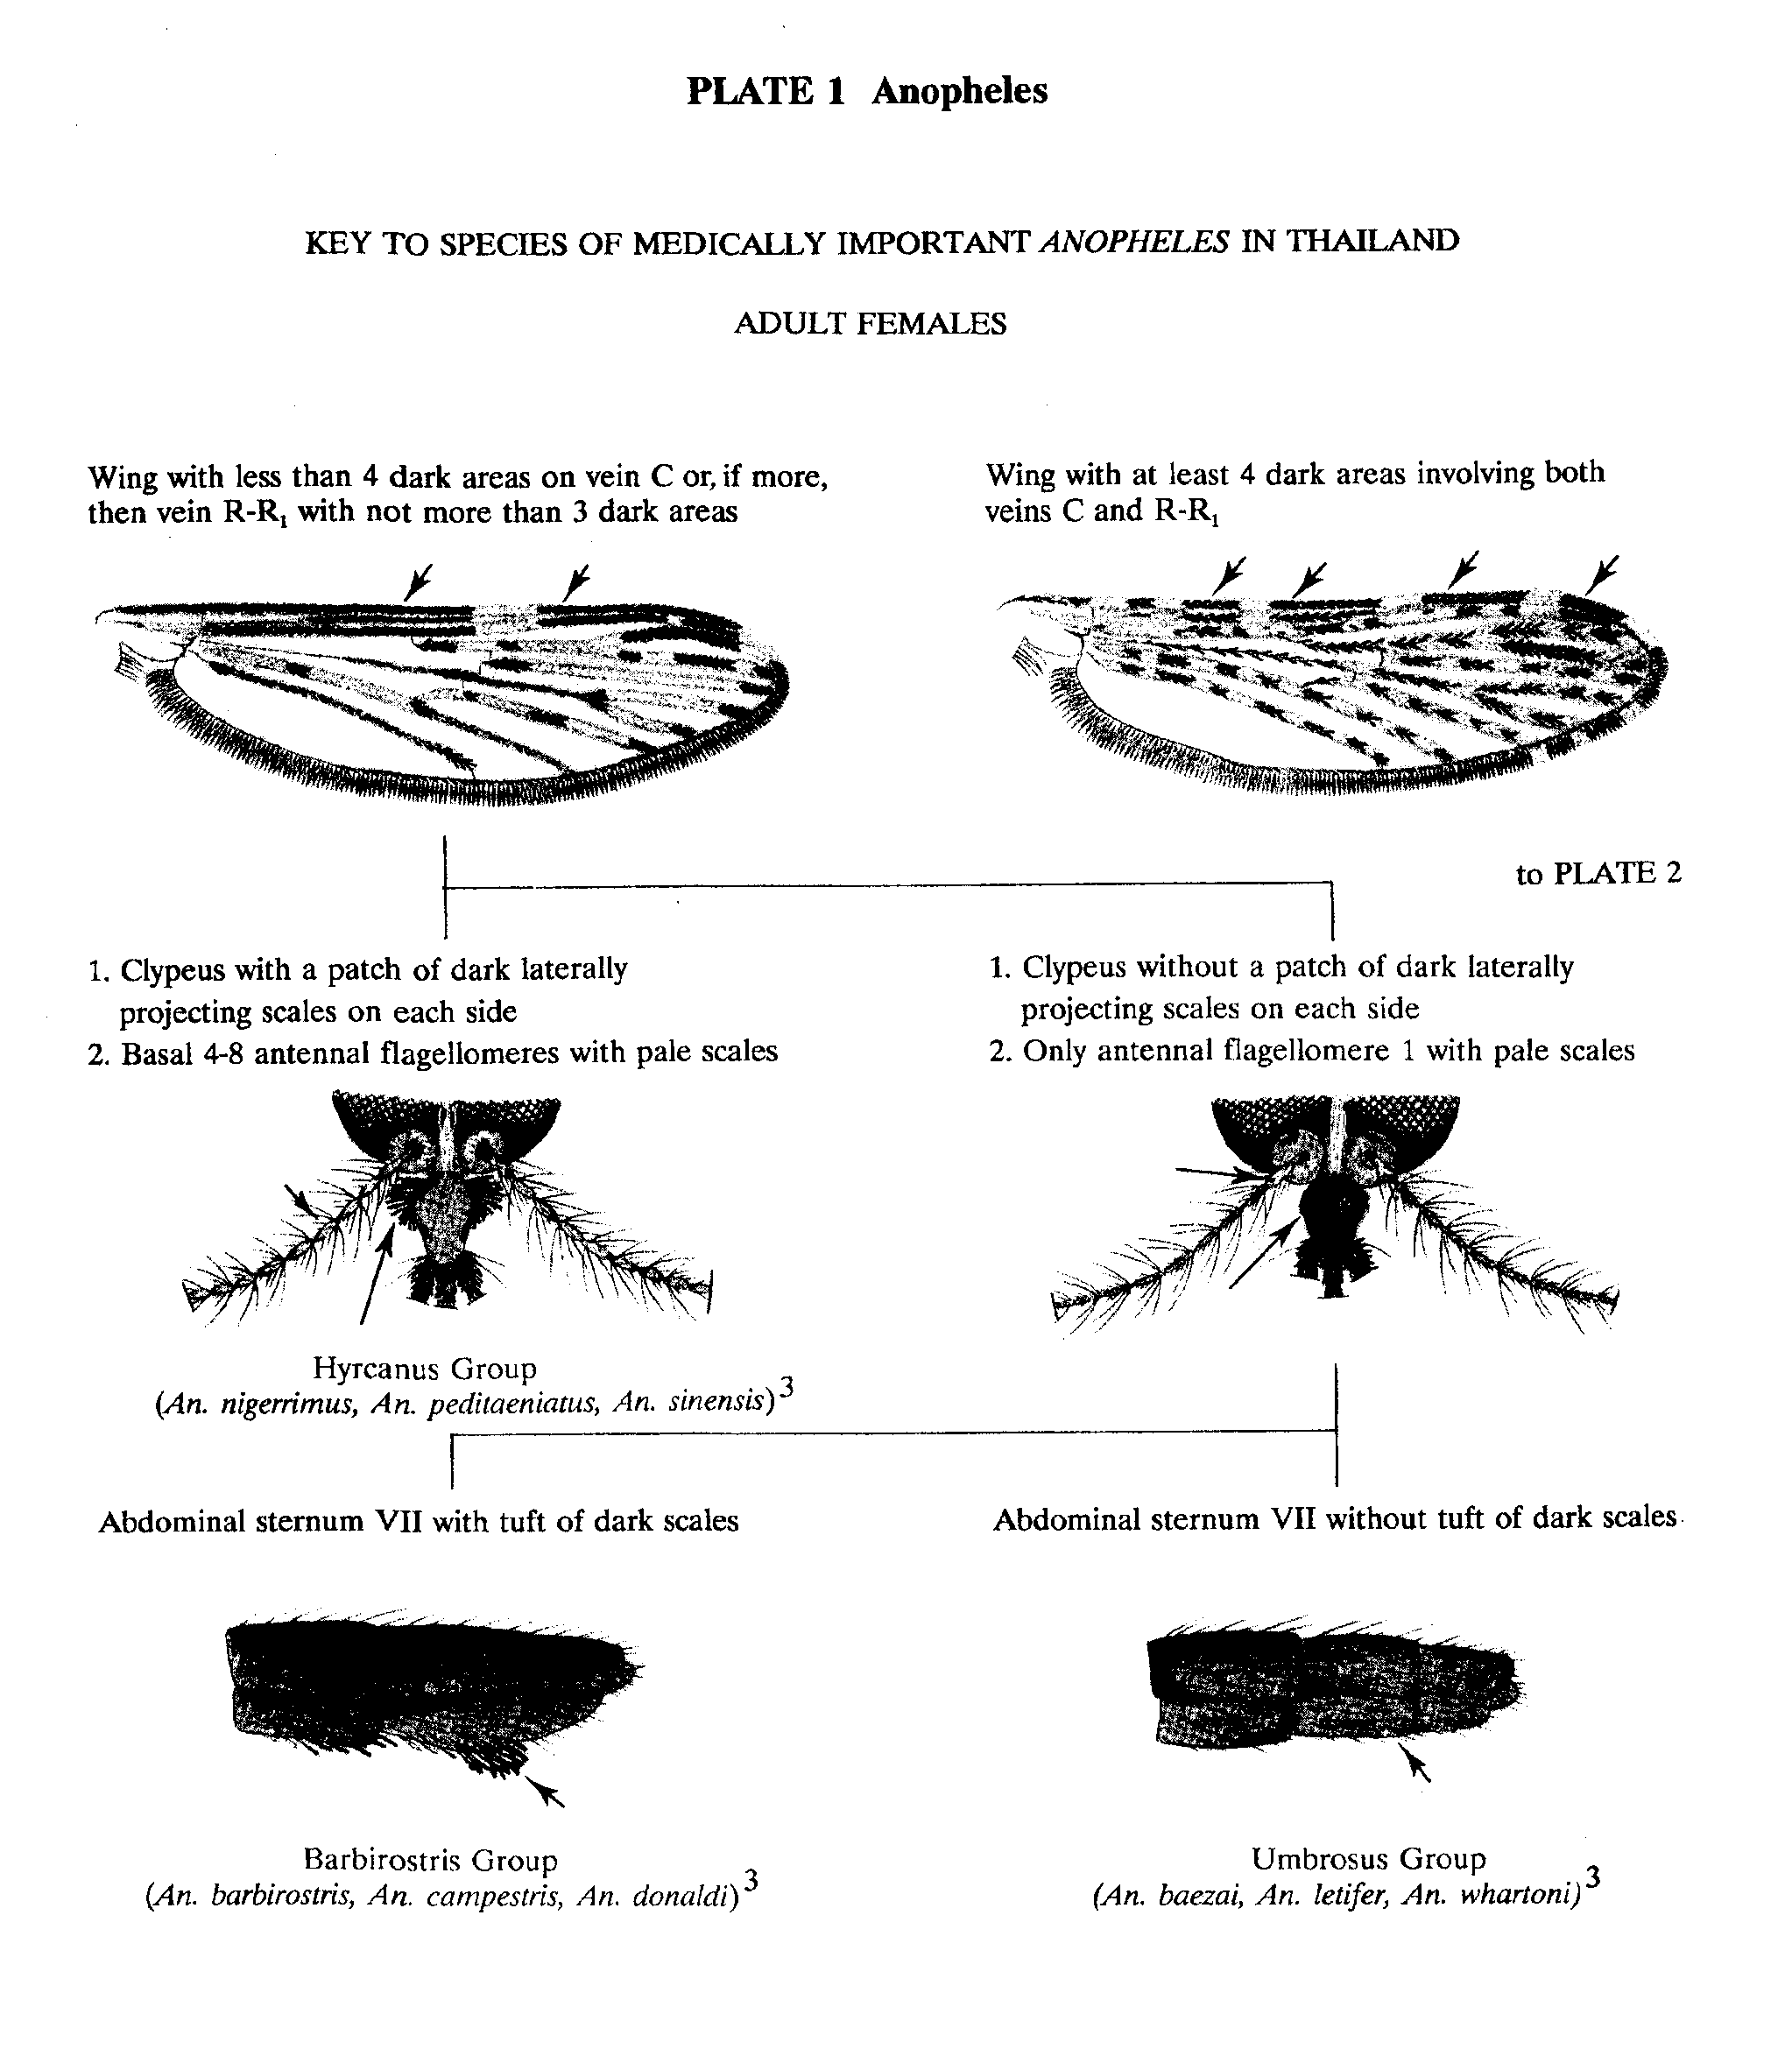
附圖一-成蚊檢索圖
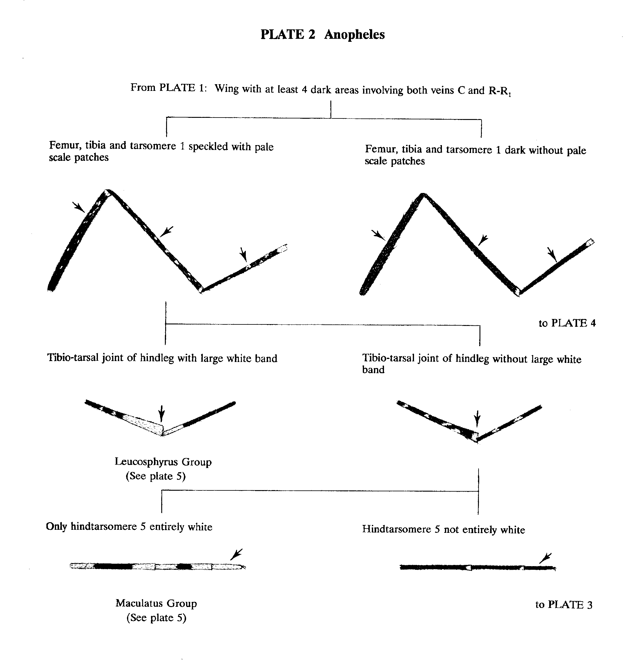
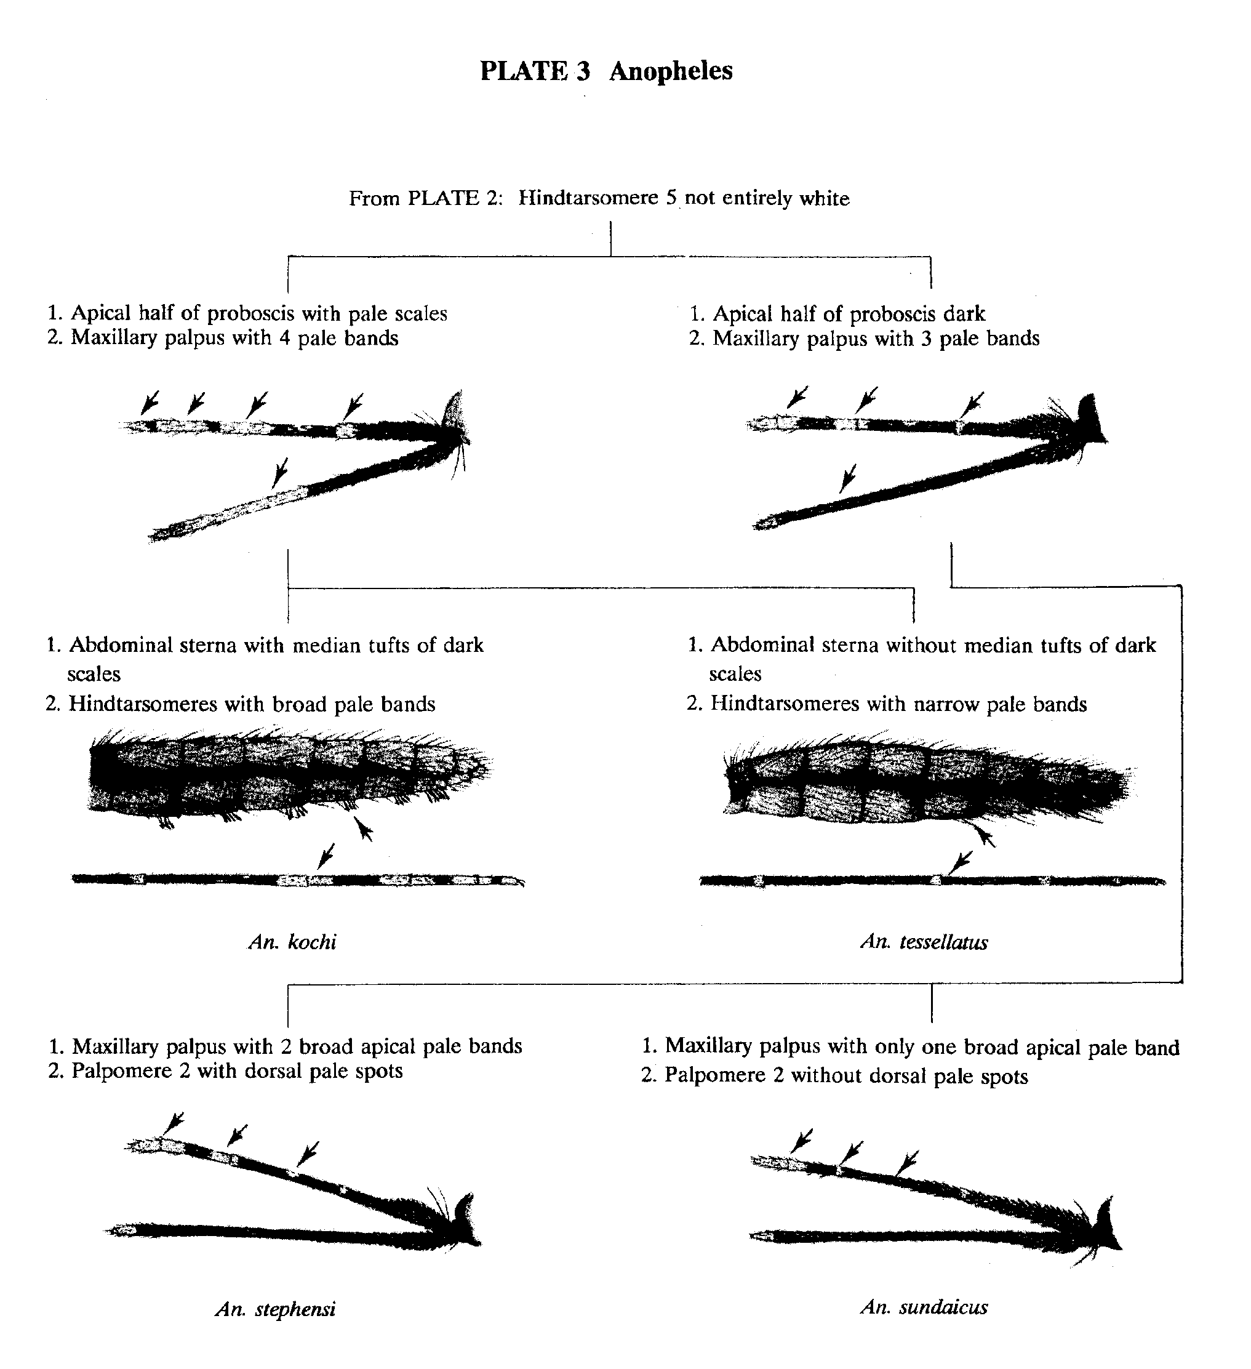
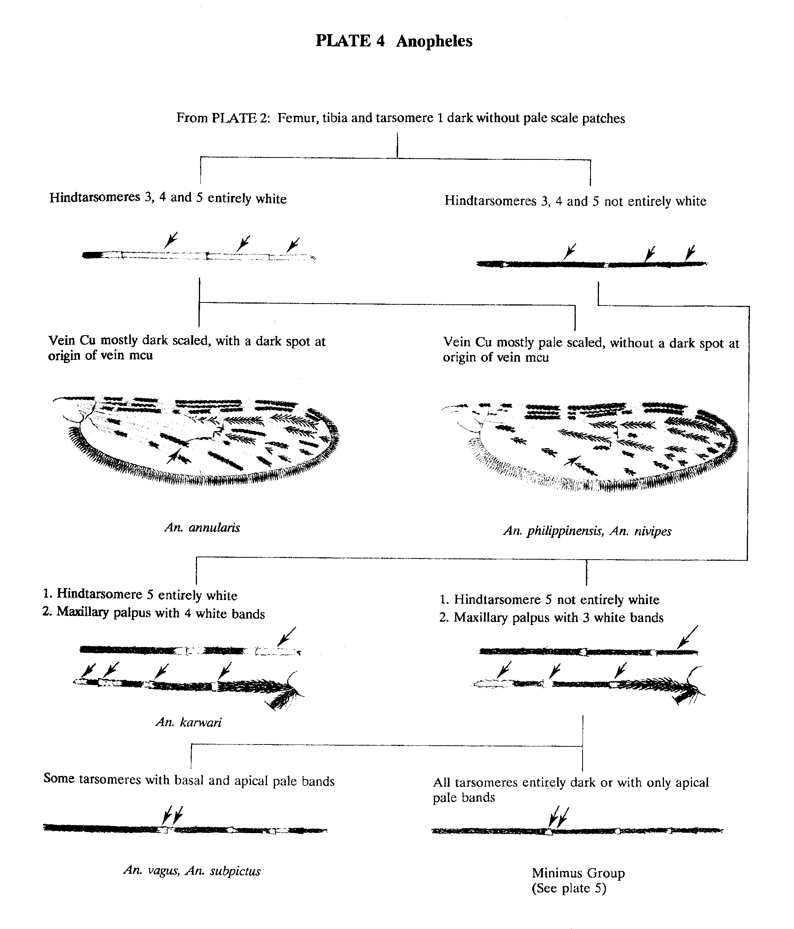
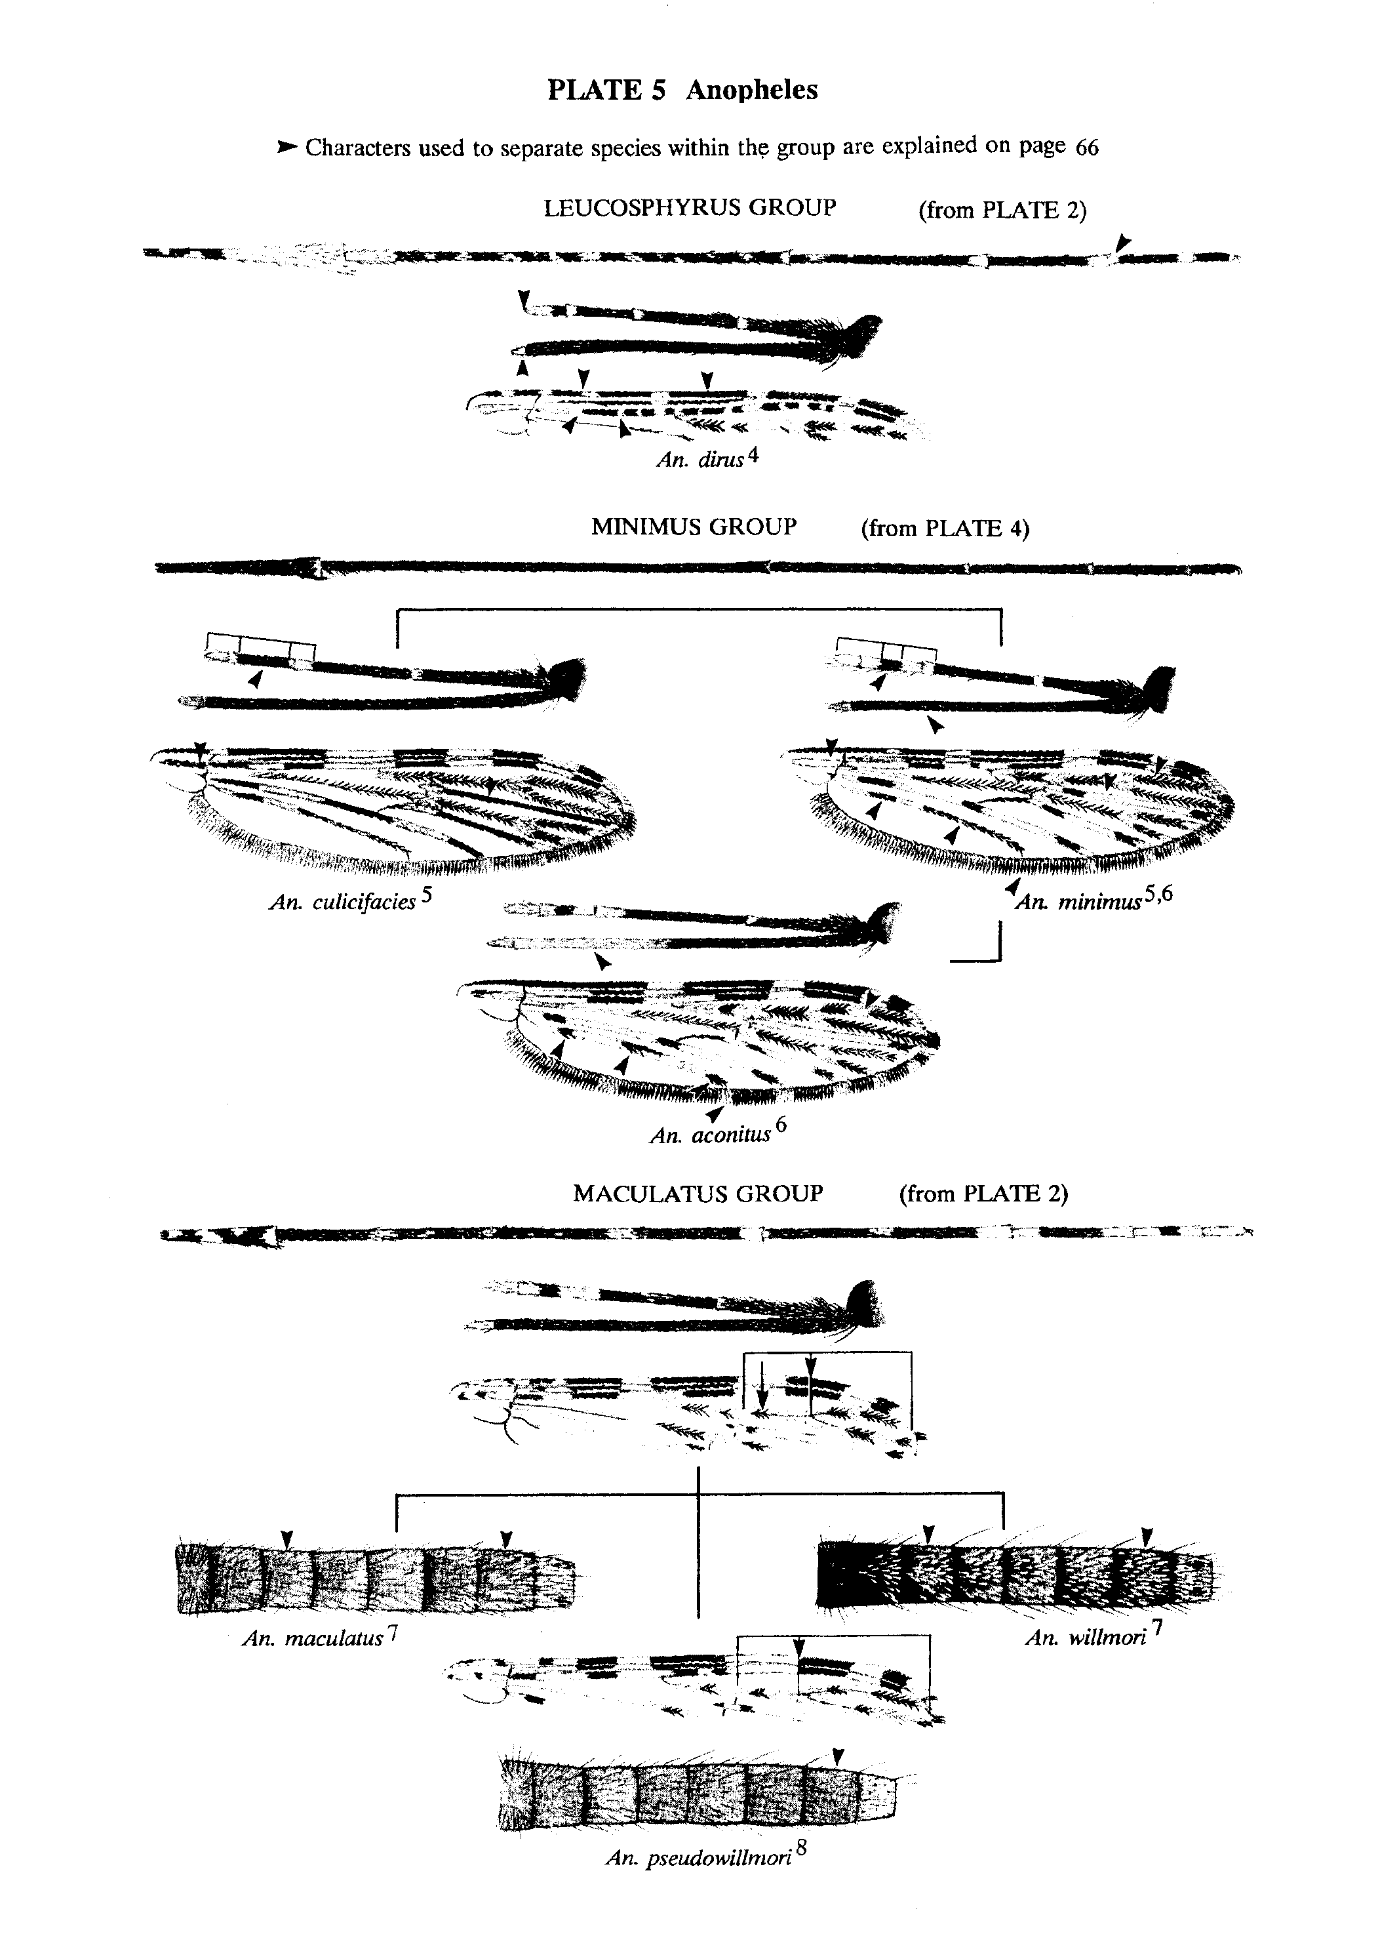
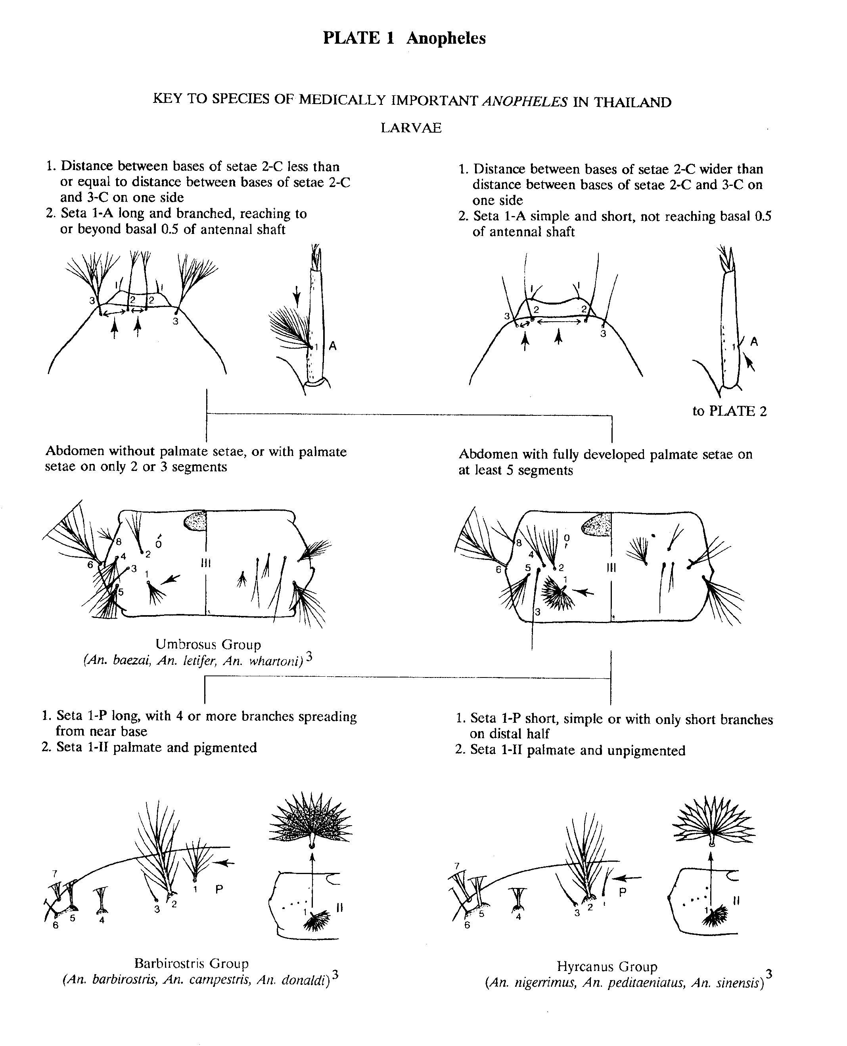
附圖二-幼蟲檢索圖
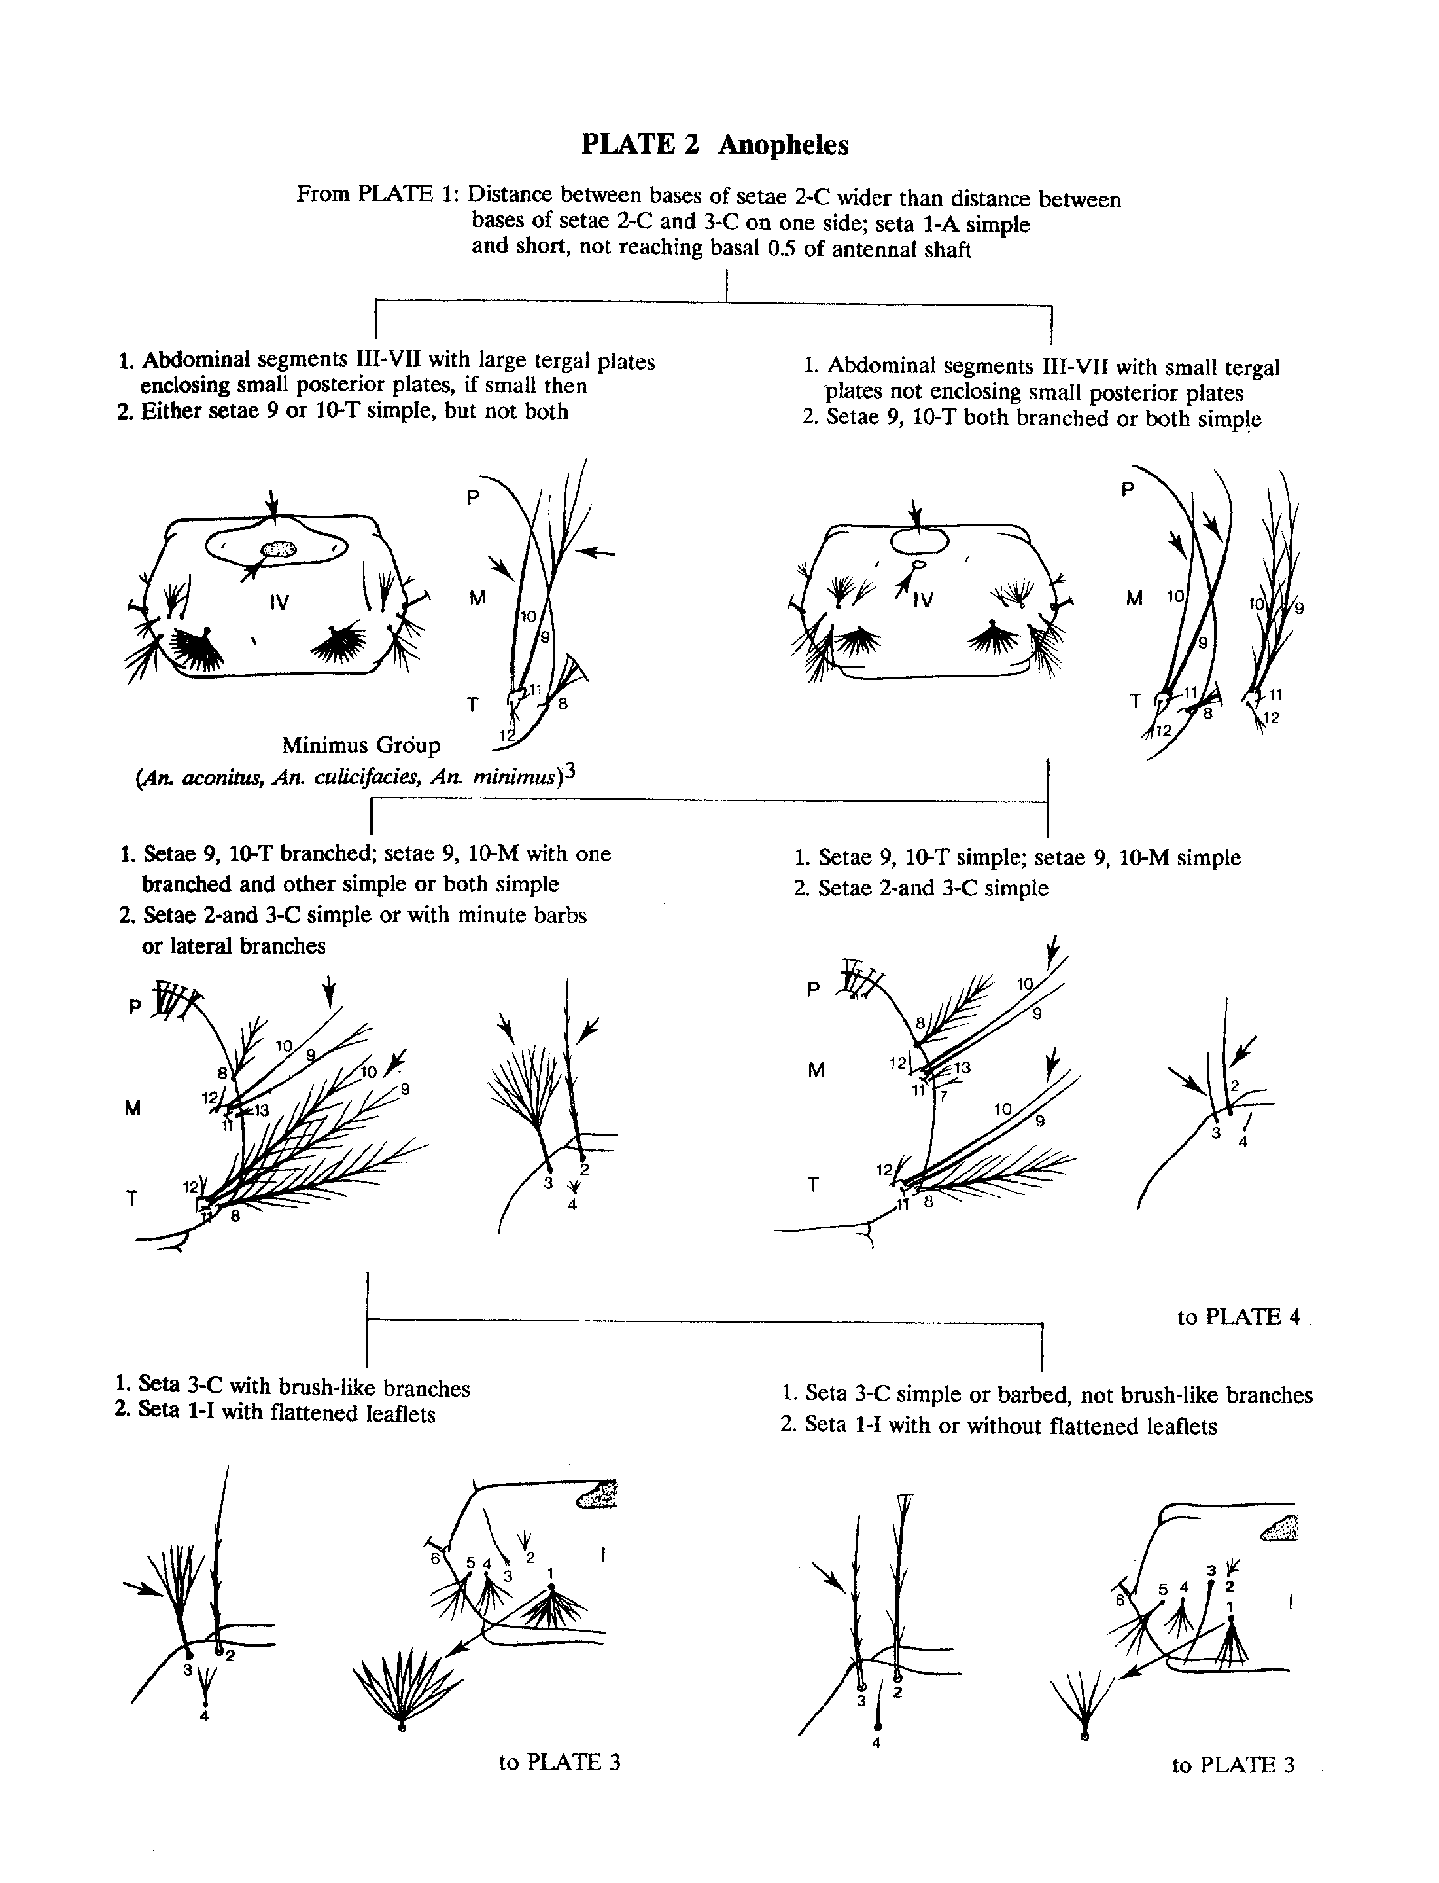
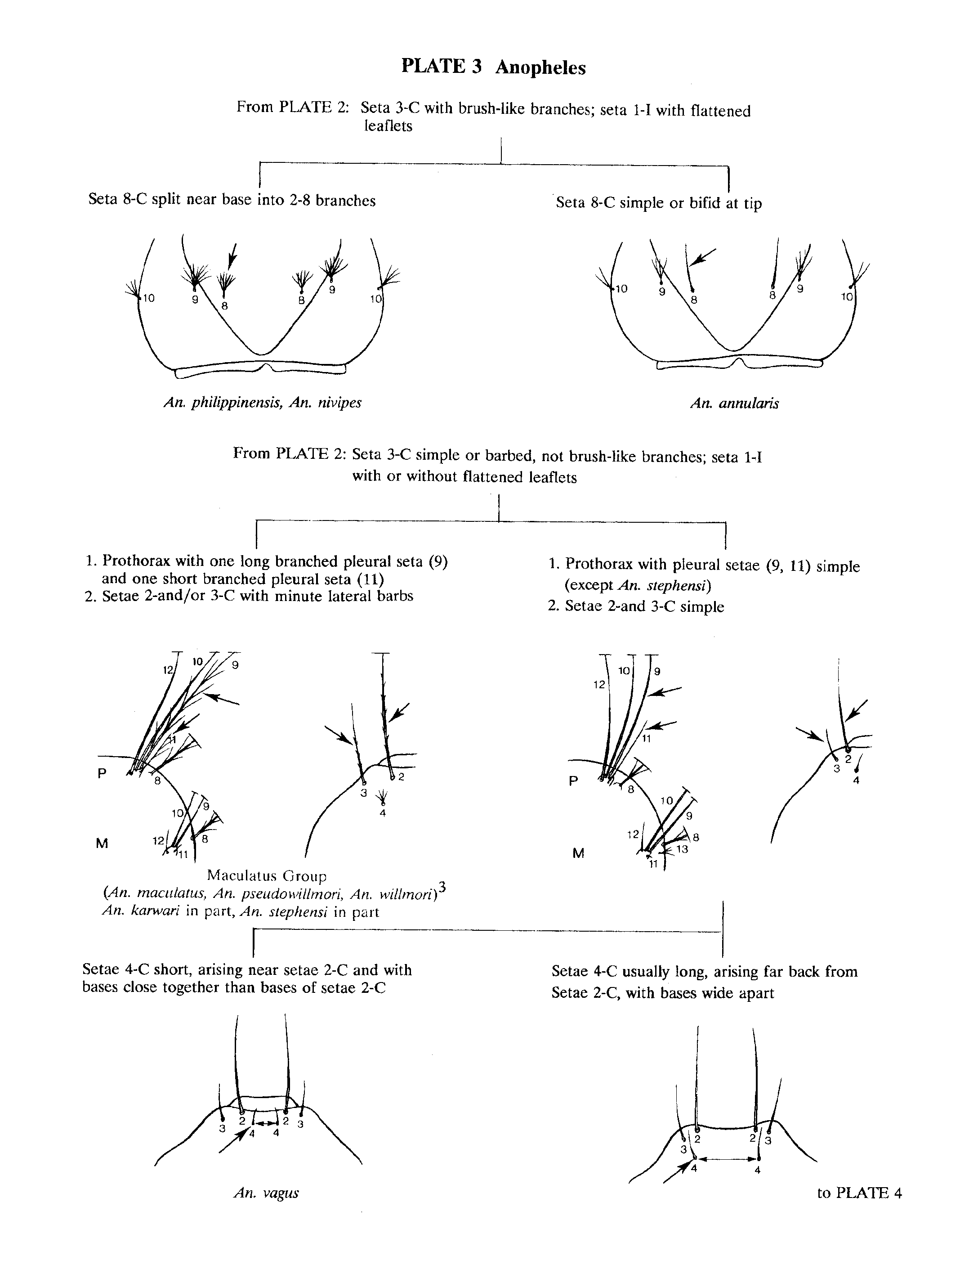
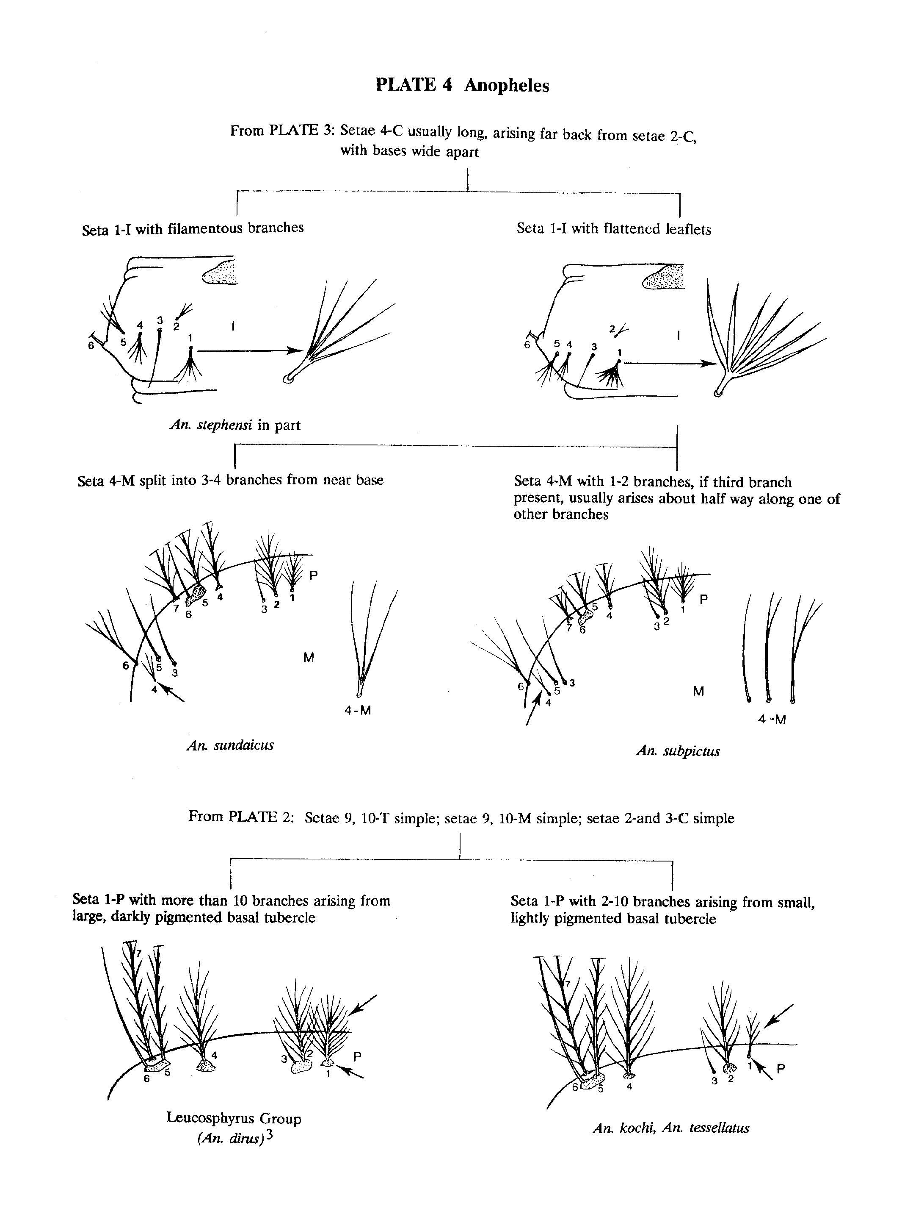
三、寄生蟲鏡檢操作。
關於瘧原蟲之概論及診斷是由Chotechuang Panasoponkul博士講授。
瘧疾的致病原是瘧原蟲，屬於動物界、原蟲門、孢子蟲綱、住血孢子蟲目、原蟲科、原蟲屬（genus Plasmodium），目前自爬蟲類、鳥類及哺乳動物體內發現的瘧原蟲已超過一百種（1），其中有四個種別感染人類，分別是三日瘧原蟲（Plasmodium malariae）、間日瘧原蟲（P. vivax）、熱帶瘧原蟲（P. falciparum）、及卵形瘧原蟲（P. ovale）。這四種人類瘧原蟲可在全世界各地發現，但是三日瘧原蟲及卵形瘧原蟲的分佈較有地域侷限性，尤其卵形瘧原蟲則較常見於熱帶非洲，是四種瘧原蟲中分佈區域最狹窄的。

所有人類瘧原蟲的生活史基本上大致相同，需要人類及瘧蚊（Anopheles）兩個宿主，包括在人體內行無性生殖，及在瘧蚊體內行有性生殖（2）。當攜蟲之雌性瘧蚊叮咬人時，在其唾液腺內之孢子小體（sporozoite）會進入人體血流中，進而移行至肝臟，在肝實質細胞內發育，展開所謂紅血球前期或紅血球外期繁殖（preerythrocytic or exoerythrocytic schizogony），分裂體（schizont）破裂釋出大量分裂小體（merozoite），一旦分裂小體離開肝臟，會侵入周邊血液之紅血球，展開所謂紅血球內繁殖（erythrocytic schizogony）。進入紅血球之分裂小體先發育為年幼活動體（young trophozoite），呈現有空胞之戒指環狀，故又稱為指環體（ring form），蟲體逐漸成長，一旦胞核開始分裂即成為發育中分裂體（developing schizont），繼續發展為成熟分裂體，內含多個分裂小體，確切數目視瘧原蟲種別而定，自分裂體釋出之分裂小體，會再侵犯其他紅血球，展開另一循環之紅血球內繁殖。然而，有些活動體並不發展為分裂體，而是直接發育成為雄性或雌性生殖母細胞（microgametocyte or macrogametocyte）。當瘧蚊吸食瘧疾病患血液，雄性生殖母細胞在蚊胃內進一步發育，產生鞭毛化現象（exflagellation），胞核分裂形成大約八根鞭毛狀體，成為雄性生殖體（microgamete），同時，雌性生殖母細胞亦成熟為雌性生殖體（macrogamete），受精後合而成為合子（zygote），繼續發育成為細長狀之卵動體（oökinete），卵動體穿過胃黏膜在胃壁上形成卵囊體（oöcyst），在數天至兩週內，卵囊體逐漸成熟並有數百個孢子小體形成，卵囊體破裂後，孢子小體進入蚊子體腔，有些移動進入唾液腺，於下次叮咬人時，孢子小體會隨唾液注入人體血液造成感染。

對於瘧原蟲感染之診斷基本上以顯微鏡觀察血液抹片為主，包括薄層及厚層血液標本，以Giemsa氏或Wright氏染液染色後，檢測紅血球時期之瘧原蟲，厚層血液標本較容易發現瘧原蟲之存在，可提高診斷之敏感度，而薄層血液標本則適合於判別各種瘧原蟲形態，所以通常是在同一玻片上同時製作薄層及厚層血液標本。
以下簡述四種人類瘧原蟲之鑑別特點：
（一）間日瘧原蟲：呈現阿米巴型運動之活動體，有許氏斑點（Schüffner’s dots），分裂體中之分裂小體平均16個（2-24個），被寄生的紅血球會膨大。
（二）熱帶瘧原蟲：只有指環狀之活動體，有毛氏斑點（Maurer’s dots or clefts），分裂體中之分裂小體平均24個（2-32個），生殖母細胞呈現半月形。
（三）三日瘧原蟲：色素顆粒粗大且多，呈現長形或帶狀之活動體，有時可見Ziemann氏斑點，分裂體中之分裂小體平均8個（2-12個）排成菊花狀，被寄生的紅血球不膨大。
（四）卵形瘧原蟲：呈現緻密卵圓形之活動體，有許氏斑點（Schüffner’s dots），分裂體中之分裂小體平均8個（2-12個），被寄生的紅血球會膨大，其邊緣成鋸齒狀。其他診斷瘧原蟲之方法尚有QBC分析法（quantitative buffy coat analysis），於毛細管內壁塗上一層染胞核之acridine orange, 離心後寄生蟲會被集中於血相之buffy coat，利於觀察，但不易判定種別。
而免疫學方法運用抗體來偵測源自寄生蟲分泌之可溶性蛋白，諸如：ELISA, dip stick, ICT-card, 及OptiMAL 等方式，均可達到快速診斷之目的。近來，分子生物學診斷法，包括PCR及定量PCR等（3），相繼被開發用以檢測瘧原蟲，並可區分種別，同時又可進行大量檢體之篩檢，方便省時。

- 臨床實務訓練。

瘧疾的臨床表現
潛伏期(Incubation period)
瘧疾潛伏期(由感染到臨床症狀第一次出現)隨瘧原蟲種之不同而有差異，時間最短的約為7天，一般來說，約為10-14天，文獻上紀錄最長的為一年。

臨床症狀
瘧疾的臨床表現隨嚴重程度變化相當大，茲將重要之臨床表現列表如下：
 | 惡性瘧 | 間日瘧 | 卵圓瘧 | 三日瘧
常見臨床表徵 | 依宿主之健康狀況及感染原蟲之種類特色臨床表現有所差異最常見的表現為發燒(fever), 畏寒(chills, rigors) 接著冒冷汗(cold sweating)
發燒持續期間 | 16-36 hr | 8-12 hr | 8-12 hr | 8-10 hr
發燒頻率 | 不規則 | 48 hr | 48hr | 72hr
血液學 | 1.貧血  2. 白血球正常或是減少的狀況均可能出現，通常出現淋巴球過多狀況  3.血小板低下
生化 | - 鈉離子過低  - 鉀離子過低  - GOT、 GPT升高  - 膽紅素升高  - 乳酸脫氫酶、肌酸催化酶升高

重症病患(多見於惡性瘧)
常見臨床表徵 | 發燒、冷顫、冒冷汗後開始發燒寒顫
血液學 | 1.出現溶血性貧血；血比容、血紅素急速下降  2.白血球正常或低下、常出現淋巴球過多狀況  3.血小板低下  4.瀰漫性血管內凝血及不正常出血
胃腸系統 | - 肝炎  - 高膽紅素血症  - 嚴重腹瀉  - 無法進食  - 反覆嘔吐  - 低白蛋白血症
腎臟/黑水熱 | - 急性腎衰竭、血中尿素氮及肌氨酸酐上升  - 血尿  - 尿量減少  - 茶色尿
呼吸系統 | 急性肺水腫
心血管系統 | 休克、循環性虛脫(algid malaria)
新陳代謝 | - 代謝性酸中毒  - 低血糖
中樞神經系統 | - 焦躁不安  - 行為改變  - 痙攣  - 昏迷  - 腰椎穿刺中腦脊髓液的檢查通常是正常的

Differential Diagnosis（鑑別診斷）
- 其他鑑別診斷包括叢林性斑疹傷寒，登革熱,傷寒，回歸熱，流行性感冒，鉤端螺旋體病及胃腸炎。在非洲非洲錐蟲病及其他各項系統性疾病都要列入考慮。
- 對於懷孕的婦女，則特別需要注意區別瘧疾與子宮感染、泌尿道感染及其他全身性感染所引起的敗血症）
- 兒童因瘧疾引起的痙攣和因熱性痙攣不同，因瘧疾引起昏迷之時間不會超過半個小時，但部份的兒童在急性發作之後的30~60分鐘內仍無法完全回覆意識。
- 腦性瘧疾需和與腦膜炎、腦炎、腦膿瘍作區分。

瘧疾的治療：
依不同地區，不同原蟲種類考慮當地抗藥性及病患順從性選擇較佳之口服吸收藥物。

 | 惡性瘧 | 間日瘧  卵圓瘧  三日瘧
無併發症的病例 | - 以奎寧(Quinine)為主的治療(Q7T7)  - 起始劑量:20 mg salt/kg奎寧以每公斤10ml的等張溶液稀釋，靜脈輸注四小時以上。  - 維持劑量：每八小時輸注10 mg salt/kg奎寧+ doxycycline 100mg q12h [tetracycline 4mg/kg q6h])持續治療七天。  **** 靜脈注射奎寧在48小時注射後仍無改善的病患，則使用下列輸注方式：  成人:  - 第零天 (起始治療日): 30–40 mg salt/kg  - 第一天: 30 mg salt/kg of body weight  - 第二天之後: 15–21 mg salt/kg of body weight  兒童:  - 第零天 (起始治療日): 30–40 mg salt/kg  - 第一天: 20 mg salt/kg  - 第二天之後: 10–14 mg salt/kg  ****通常需持續奎寧輸注須超過4-5天，如果可以的話不要間斷；輸注速率每小時勿超過5 mg salt/kg  - 以Quinidine 10mg base/kg滴注速率輸注超過一小時，之後以0.02 mg/kg/min持續滴注同時進行以心電圖監視器監測。  - 對Mefloquine無抗藥性或低抗藥性地區  - (Mefloquine 750 mg ± doxycycline 100mg q12h [tetracycline 4mg/kg q6h]) 持續治療七天。  - 在Mefloquine具抗藥性地區:  - (Mefloquine 1250 mg + doxycycline 100mg q12h [tetracycline 4mg/kg q6h]) 持續治療七天。  以青蒿素(Artesunate)為基礎的治療  - 2天治療計畫  - 第零天 (起始治療日): Artesunate/ artemether 300 mg + mefloquine 750 mg  - 第一天: Artesunate/ artemether 300 mg  **或以Artesunate 總量10-12 mg/kg分成三天到五天分開注射。  **Artesunate---靜脈緩慢滴注。  **Artemether---肌肉注射。  - Coartemether(20 mg artemether + 120 mg lumefantrine) 1 顆 bid x三天。  - Artemether 200 mg 之後以 100 mg tid for 2 days, 之後投以 Mefloquine 1,250 mg。  - Artemisinin肛門塞劑: 40 mg/kg (首劑量) 直腸給藥, 之後 24, 48 及72 小時以20 mg/kg給藥 再投以其他口服抗瘧藥物。  - Artesunate: 200 mg在0, 12, 24, 36, 48及 60 小時經直腸給藥給予經實驗證明可能有不錯的效果。  - Artesunate 直腸栓劑首劑量以4 mg/kg投與,之後在第4, 12, 48 及72 小時以 2 mg/kg直腸給藥在越南使用；再投以其他口服抗瘧藥物。  其他治療方式：  - Malarone (250 mg atovaquone + 100 proguanil HCl)一天一次服用Malarone四錠持續三天。  **在Mefloquine具高度抗藥性地區的治療方式應以quinine為基礎、mefloquine 1250mg、artesunate、或採用其他抗虐治療方式） | - 在孟加拉、印尼、尼泊爾和斯里蘭卡等地  - Chloroquine 1500 mg超過三天同時加上primaquine 15 mg使用五天  - 在不丹、北韓、東帝汶、馬爾地夫、緬甸和泰國等對Primaquine具抗藥性的地方  - Chloroquine 1500 mg超過三天並同時加上primaquine 15 mg使用十四天。  - 若是三日瘧則單獨使Chloroquine  - 若是葡萄糖六磷酸去氫脢缺乏症缺乏症病患則不能使用Primaquine  - （對輕微葡萄糖六磷酸去氫脢缺乏症缺乏症病患而言，體重45公斤成人每週一次使用Primaquine 0.8 mg）  - 在巴布紐幾內亞、印尼伊爪哇里安查亞地區(Irian)、印度的幾個地方，有報告指出間日瘧對chloroquine有抗藥性）  - 1990年緬甸發現首例對chloquine具抗藥性的病例

惡性瘧的重症病例：
 | 惡性瘧
嚴重病例 | - 以Quinine HCl 20 mg salt/ kg給予，靜脈滴注時間超過 4 小時, 之後給予每8小時10 mg salt/ kg 靜脈滴注超過 4 小時7 天。  - Artesunate 2.4 mg/ kg 靜脈滴注時間超過 3-6 分鐘, 之後12及24小時以 1.2 mg/ kg給予, 1.2mg/kg。  - Artemether 3.2 mg/ kg肌肉注射, 之後每日給予1.6 mg/kg。

WHO. Monitoring Antimalarial Drug Resistance. 2002. Report of a WHO consultation, Geneva, Switzerland 3-5 December 2001. (WHO/CDS/CSR/EPH/2002.17 WHO/CDS/RBM/2002.39)
Available online: http://rbm.who.int/cmc_upload/0/000/015/800/200239.pdf

抗瘧藥物的副作用
副作用 | Quinine(奎寧) | Primaquine
 | - 低血糖  - 低血鈣  - 心律不整  - 金基納中毒  Chloroquine  - 全身搔癢  - QT 延長  - 特殊苦味  Mefloquine  - 暈眩  - 噁心  - 嘔吐  - 精神錯亂  - 痙攣  Artesunate  - 出現不正常的紅疹(少見)  - 輕微腸胃道不適  Doxycycline  - 光過敏  - 腸胃道不適  - 八歲以下兒童、懷孕及哺乳中的婦女勿使用  Malarone  - 輕微的噁心嘔吐  - GOT、 GPT、澱粉酶輕微升高）  - 腸胃道輕微不適 | - 溶血  - 變性血紅素血症  - 腸胃道不適

治療準則
- 迅速的做臨床評估。
- 如果病患有極度不舒服的症狀，先視為惡性瘧，再儘快釐清其症狀以作進一步適當的分類。
- 保持呼吸道暢通，維持身體半傾斜或側身姿勢。
- 測量病患體重並依體重估算抗瘧藥物劑量。
- 用眼底鏡檢查眼底可幫助鑑別診斷，可能會有視網膜出血的狀況一般來說視乳突水腫並不常見於瘧疾，但若有視乳突水腫則不適宜做腦脊髓液穿刺。
- 找尋其他可能引起昏迷的可治療因素，可做腰椎穿刺來排除是否腦膜炎。
- 在確診之後立即開始給予抗瘧藥物治療。
- 監測病患血糖值避免低血糖的現象，對於使用奎寧，懷孕婦女及兒童更密切監測，可給D50W or D10 W持續性輸液治療。
- 對於使用靜脈注射奎寧的病患要使用心電圖監測器來監測心律不整的情況
- 給與適當的輸液治療，避免出現低血容狀態。
- 監測血液抹片中是否有瘧原蟲，起初48小時內需4-6小時作一次血液抹片等病患情況較穩定之後可改為至少一天一次
- 直到病患穩定前均需每天監測全血球及白血球分類計數。
- 一開始需檢測病患是否為測葡萄糖六磷酸去氫脢缺乏症,並在三個月後再重複檢測葡萄糖六磷酸去氫脢。
- 由病患臨床症狀判斷是否需輸血治療，並小心輸血相關之反應。
- 需依病患狀況不定期檢測患者的生化值，如肝腎功能、電解質，動脈血氧分析等等。
- 在尿毒症、心衰竭及慢性腎衰竭的病患，須小心急性腎衰竭及輸液過多造成的急性肺水種及其他代謝性酸中毒、高血鉀，並考慮給予血液透析治療。併依腎功能調整抗瘧藥物劑量。
- 小心併發感染症，並做相關之血液及各項檢體之微生物培養，如有其他感染症所造成之敗血性休克症狀，在尚未得知微生物培養結果前仍應先使用抗生素治療。
- 高燒常見於兒童，若高於39oC可考慮先脫去病患衣物並給予溫水拭浴給予適當通風，另外可考慮給予15mg/kg的acetaminophen退燒要避免給予NSAID 和aspirin。
- 若腦性瘧疾改善或不再痙攣時，可考慮停止抗癲癇藥物
◎發生全身性痙攣可以靜脈注射diazepam (0.15 mg/kg, 成人最大量為10 mg) 、或肌肉注射paraldehyde (0.1 ml/kg)來控制痙攣的狀況；如果無法注射藥劑時，可用paraldehyde (0.1 ml/kg 至0.5–1.0 mg/kg)
◎注意：應使用無菌玻璃的注射器來施打Paraldehyde；若需立即施打則可用拋棄塑膠注射器抽取Paraldehyde，則該注射器應不再使用。
- 病患穩定後，需至少要持續追蹤一個月，因為間日瘧、卵圓虐之病患可能會再復發。

治療時需隨時評估病患臨床狀況及實驗室檢查結果，如有以下症狀(Early danger sign)須特別提高警覺，表示病患情況正在變差：
Early danger sign（初期危險指標）
- 行為改變
- 不斷嘔吐、無法飲水進食、無法口服藥物
- 尿量減少
- 尿液顏色變深
- 嚴重腹瀉
- 不明原因出血
- 兒童出現高於39C的高燒
- 嚴重脫水現象
- 生命跡象不穩定
- 嚴重貧血
- 嚴重黃疸

預後不良指標
臨床指標 | 實驗室指標
- 兒童三歲以下  - 深度昏迷  - 重複發生痙攣現象  - 缺乏角膜反射  - 去大腦及去皮質僵直或角弓反張  - 多重器官衰竭  - 呼吸窘迫及嚴重酸中毒  - 循環性虛脫  - 視乳突水腫/視網膜水腫 | - 血中瘧原蟲大於250,000/ul 或超過5%  - 嚴重周邊瘧原蟲血症  - 多型核白血球增多超過>12,000/ul  - 成熟有色素的瘧原蟲比上全部瘧原蟲的比例超過20% 。  - 多型核白血球內可看見的瘧原蟲色素比例超過5%`  - 血紅素< 5 g/dl  - 血糖值低於40 mg/dl  - 血尿素氮大於60 mg/dl  - 血清肌酸酐大於3.0 mg/dl  - 腦脊髓液乳酸值高於>6 mmol/l 及腦脊髓液葡萄糖值過低  - 靜脈血中乳酸值高於>5 mmol/l或血清胺基酸轉氨脢(aminotransferases)大於正常值三倍  - 5-核甘酸酵素(5'-nucleotidase)增加  - 低濃度第三型抗凝血酶(antithromin III)  - 高濃度的腫瘤壞死因子(TNF)

懷孕婦女的瘧疾
- 有以下較特殊的臨床表徵
- 媽媽貧血。
- 發高燒。
- 更嚴重的血糖過低。
- 更嚴重的腦性瘧疾。
- 較易發生肺水腫。
- 比正常孕婦有更高風險的流產、早產、死胎、及胎兒體重過低。
- 胎兒窘迫。
- 比正常孕婦有更高風險具其他嚴重併發症
- 死亡率比一般成人高出2-10倍
- 其他疾病嚴重程度與其個人免疫系統有極大關係：
- HIV血清陽性的婦女在孕期初期感染惡性瘧時有較高風險。同時有HIV及瘧疾的感染婦女並沒有像其他曾感染瘧疾的經產婦在有免疫保護的效果，在這樣的情況下，孕期時原本會產生的似乎也消失了。懷孕婦女一般會建議給予預防性藥物sulfadoxine–pyrimethamine，而HIV血清陽性的婦女，在第一次產檢及第三孕期早期所給予的兩次預防性投藥，並不能產生足夠的保護效果。若該地懷孕婦女中HIV血清陽性的比率超過10%，HIV血清陽性且有機會感染瘧疾的懷孕婦女，需給予以下3次投藥：第一孕期，第28週、及第32-34週。

懷孕婦女臨床照護時應注意的重要事項：
- 檢查血液抹片或瘧原蟲
- 檢查血紅素及血比容
- 檢查定期檢查血糖值
- 作腰椎穿刺以排除腦膜炎之可能
- 作血液培養以排除敗血症
- 作尿液中蛋白質分析以排除子癇症的可能性
- 尿液鏡檢和微生物培養以排除泌尿道感染
- HIV篩檢
- 動脈血氧分析
懷孕及哺乳婦女的瘧疾治療
在哺乳母親接受抗瘧疾藥治療的準則：
- 大部分抗瘧疾藥物在母乳中會有低濃度的殘留，但以下這些藥物如chloroquine, proguanil, artemisinin, quinine是安全可使用的：
- 對哺乳中的母親禁使用mefloquine
- 懷孕未足月的孕婦禁使用sulfadoxine-pyrimethamine
- 對孕期及哺乳中母親切勿使用tetracycline, doxycycline 及halofantriene
- Quinine:（奎寧）並不會刺激過度子宮收縮及胎兒窘迫但會引起低血糖。

兒童的瘧疾
先天性瘧疾的定義：
- 新生兒血中寄生蟲反應呈陽性
- 瘧疾疫區出生的新生兒在出生一週後血液中檢查到有瘧原蟲
- 在非疫區出生的新生兒於出生幾週內血液中檢查到有瘧原蟲
- 母親在懷孕及分娩過程中有感染瘧疾的病史
感染機制：
- 目前對於瘧原蟲於無性生殖時期如何進入胎盤之傳染機制目前尚不清楚，有以下幾種推論：
  - Marteno-fetal transfusion（母子血液傳染）
  - Direct penetration（直接透過胎盤傳染）
  - Premature separation of placenta（早期胎盤剝離）
- 目前並無證據顯示sporosoite、gametocyte可以穿透胎盤。

成人和兒童感染嚴重瘧疾間的相異處
 | 成人 | 兒童
咳嗽 | 偶爾會見到的初期症狀時 | 常見的初期症狀
痙攣 | 通常見於腦性瘧疾或低血糖時 | 不一定，無專一性
在疾病轉成重症之前的症狀持續天數 | 通常數天 | 通常只有1-2天
黃疸 | 常見 | 不常見
從開始治療腦性瘧疾到昏迷改善時所需時間 | 通常2-4天 | 通常1-2天
治療前低血糖 | 相對的較不常見，比較常發生於使用奎寧引起高胰島素血症及懷孕婦女及以低劑量胰島素治療的病患。 | 常見，通常血液中胰島素為低濃度。
肺水腫 | 常見 | 少見
腎衰竭 | 常見 | 少見
腦性瘧疾後的神經學後遺症 | 不常見 | 約有10%的可能會發生
嚴重貧血 | 不常見 | 常見
腰椎穿刺的起始壓力 | 通常是正常的 | 升高
酸中毒 | 有時 | 常見
出血及凝血障礙 | 將近10% | 少見
不正常的腦幹反射 | 少見 | 較常見
兒童瘧疾的治療
- 請參照成人體重依表調整劑量。
- 兒童對治療的耐受力優於成人。
- 禁忌
- tetracycline, doxycycline 在小於八歲的兒童。
- primaquine在小於一歲的兒童。
- mefloquine在小於五公斤的兒童。
- Malarone 在小於十公斤的兒童。
預後
一般來說只要能即時診斷並投與有效藥物，治療率幾乎達百分之百。重症病患需注意各式多重器官衰竭之症狀，並給予適當之支持療法。腦性瘧疾則需注意因寄生蟲堆積所造成之缺血性腦病變，在兒童、孕婦及各式血液疾病之病患，須小心評估病患情形及藥物副作用(如溶血)，隨時調整治療方向。
感染腦性瘧疾的兒童中，約10％會出現神經方面後遺症，諸如小腦運動失調症，半身不遂、,口語表達異常、失明、行為障礙、肌肉張力不足或痙攣。
倘若週邊血寄生蟲血症達50％以上是在tiny ring stage (瘧原蟲核直徑相對於細胞質直徑小於50%)，其預後相對較佳。但若寄生蟲血超過20%或可見瘧色素(成熟滋養蟲及成熟裂殖體)則預後會相當差。若周邊血多型核白血球瘧色素超過5%含可見瘧色素，則預後更差。

瘧疾的預防
- 瘧疾預防性用藥
藥物 | 用法 | 兒童劑量 | 建議
Atovaquone  /proguanil  (Malarone) | 使用在惡性瘧對chloroquine、mefloquine有抗藥性的地區 | 兒童錠劑一錠包含62.5 mg atovaquone 和25 mg proguanil hydrochloride.  依體重調整  - 11-20 kg: 1 錠  - 21-30 kg: 2錠  - 31-40 kg: 3錠  - > 40 kg: 使用成人用錠劑一錠  **成人錠劑 一錠包含250mg atovaquone 及 100mg proguanil hydrochloride. | - 嚴重腎功能損傷病患肌酸酐清除率< 30mL/min，勿使用。  - Atovaquone/proguanil應與食物或奶製品一起服用，11 kg以下兒童、孕期婦女及哺乳的媽媽勿使用）
Chloroquine phosphate  (Aralen) | 使用在惡性瘧對chloroquine有效地區 | 5 mg/kg (最大劑量8.3 mg/kg)口服, 每週一次, 成人最大劑量300mg | 可能使乾癬惡化
Doxycycline | 使用在惡性瘧對chloroquine、mefloquine有抗藥性地區 | 大於八歲兒童： 2 mg/kg 至最大成人劑量 100mg/day | 八歲以下兒童以及孕期婦女勿使用
Hydroxychloroquine sulfate (Plaquenil) | 可代替chloroquine使用在惡性瘧地區 | 5 mg/kg (最大劑量6.5 mg/kg) 口服, 每週一次, 成人最大劑量310 mg | 請參見使用chloroquine之建議
Mefloquine  (Lariam) | 使用在惡性瘧對chloroquine具抗藥性地區 | - 5 -10 kg: 1/8 錠每周口服一次  - 10-20 kg: 1/4錠每周口服一次  - 20-30 kg: 1/2錠每周口服一次  - 30-45 kg: 3/4錠每周口服一次  - >45 kg: 1錠每周口服一次  ** mefloquine的建議用量是一週一次，每次5mg/kg依體重來調整建議用量，若體重低於十公斤必須特殊方式調劑 | 對mefloquine過敏以及曾有憂鬱病史、精神疾患、焦慮、精神分裂以及心臟方面疾病患者均不建議使用。
Primaquine | 特殊狀況時可以預防使用  若身處疫區具特殊狀況，不知如何選擇預防用藥，可上http://www.cdc.gov.tw/website/主題網站/旅遊防疫網/旅遊地區疾病資訊/旅客前往瘧疾疫區旅遊須知.htm了解進一步資訊 | 0.6 mg/kg (最大劑量1.0 mg/kg) 至最大成人劑量 | 葡萄糖六磷酸去氫脢缺乏症缺乏患者勿使用。  懷孕婦女最好勿使用primaquine，哺乳婦女除非已知嬰兒葡萄糖六磷酸去氫脢值為正常才使用，嬰兒出生後需做葡萄糖六磷酸去氫脢缺乏症測驗，同時須和瘧疾專家討論。
Primaquine | 二級預防用藥以減少感染及復發間日瘧、卵圓瘧的風險 | 0.6 mg/kg (最大劑量1.0 mg/kg) 至最大成人劑量，在抵達瘧疾流行區後開始服用至離開流行區後14 天為止。  注意：primaquine在兒童二級預防的劑量由0.3 mg/kg 升高至 0.6 mg/kg. | 長時間暴露於間日瘧、卵圓瘧風險下的人可使用；  懷孕婦女最好勿使用primaquine，嬰兒出生後需做葡萄糖六磷酸去氫脢缺乏症測驗

注：
- 初級的預防法為使用抗瘧疾藥物，以避免blood stage infection以及相關的症狀。出發之前、在當地時、由瘧疾盛行區域回來後的一段時間內均需持續服用。
- 二級預防則是使用primaquine，以避免間日瘧和卵圓瘧引起的肝臟期感染；由瘧疾疫區離開後要開始使用Primaquine。
- 居住於流行區域，一般不建議給予初級預防，如果無法儘快就醫可先自行使用抗瘧藥物，並儘快就醫。

- 可先自行使用的藥物
旅行至疫區可自行準備抗瘧藥物帶在身邊，倘若出現發燒、冷顫、其他類似流感的症狀又無法在24小時內就醫時可自行服藥。但旅行中出現這類症狀仍需立即盡速就醫

藥物 | 成人劑量 | 兒童劑量 | 建議
Atovaquone/proguanil (Malarone).  若24小時內無法立即尋求專業醫療援助可先自己使用此藥物，之後仍需盡速就醫） | 4錠 (每錠包含 1,000 mg atovaquone 及 400mg proguanil) 口服，接下來三天每日ㄧ錠連續三天服用。 | 每日ㄧ錠(使用成人錠型)每日連續三日服用。  - 11-20 kg: 1 錠  - 21-30 kg: 2 錠  - 31-40kg: 3 錠  - > 41kg: 4 錠 | 嚴重腎功能損傷病患肌酸酐清除率< 30mL/min，勿使用。11 kg以下兒童、孕期婦女、為11 kg以下兒童哺乳的母親勿使用
From http://www.cdc.gov/travel/malariadrugs2.htm

- 預防瘧蚊叮咬
瘧疾乃藉由瘧蚊叮咬而傳播，尤其瘧蚊易在夜間至清晨破曉時出沒。建議大家尤其在瘧蚊出沒尖峰時要待在室內或是有紗窗、空調的地方。若在戶外時，建議要著長袖長褲、戴帽子並使用防蚊液。含有DEET成分的防蚊劑 (diethylmethyltoluamide)是作用最廣的防蚊劑。
建議至疫區旅遊及工作的人應遵照下列預防措施
- 使用防蚊劑前要詳讀產品標籤說明
- 只在戶外時使用防蚊劑，並在進室內後用香皂及清水將其洗淨
- DEET吞嚥後具毒性，切勿吸入、吞嚥、濺及眼睛，因此若要將防蚊劑使用於臉部，請先噴於雙手搓揉後再覆抹臉部，勿直接接觸眼睛及嘴巴）
- 防蚊劑勿使用於傷口處
- 較高濃度的DEET持續時間可較長，而50%為其極限，濃度高於50%則效果均無異
- 長效型的DEET之防護時間比液劑型的長
- 成人、兒童、二個月以上的嬰兒均可使用DEET，另外可使用有鬆緊帶緣的彈性蚊帳保護嬰兒不被瘧蚊叮咬。
- 不要讓十歲以下的兒童自己使用防蚊劑
- 懷孕婦女也是可以使用含DEET的防蚊劑，不過不要用太多，而且進到戶內後立即用香皂及清水洗淨
- 在居住處所內時，旅行者可使用噴霧式防蟲液、防蚊橡圈，這些對消除會飛的昆蟲（包括蚊子）十分迅速有效。
- 若旅行時的居住地沒有空調和紗窗，需採用其他方式避免被叮咬，懸掛蚊帳就是一個很好的方式，將permethrin噴於蚊帳上再懸掛更有效。在美國常見將permethrin噴在衣服以及蚊帳上防蚊。
- 當你出國旅行時可以在當地買Permethrin 或 deltamethrin噴在自己的衣物和蚊帳上。
資料來源：http://www.cdc.gov/travel/malariadrugs2.htm

疫苗
目前仍在研究中，尚無有效之疫苗可以預防各階段之瘧原蟲。

結語
隨著旅行及國際合作的增加，台灣每年也有40多位境外移入病例報告，特別在台灣還有瘧蚊存在的狀況下，遇到曾到流行區的病患應特別提高警覺，並教育民眾發燒時應儘快就醫並提供完整之旅遊史及用藥史，提供臨床醫師作為參考；臨床醫師遇到可能病例時應盡速診斷並給予完整之治療並完整追蹤病例。

肆、心得
此次在泰國曼谷Mahidol大學之熱帶醫學院接受為期兩週有關瘧疾的訓練課程，講授的老師依其個別之專業領域來探索這個古老的疾病，讓我們受益甚多。而關於瘧原蟲之概論及診斷是由Chotechuang Panasoponkul博士講授，他在這方面具有相當豐富的經驗，在其精闢講解及循序漸進的引導下，每一位學員都親身體驗檢視血液抹片中瘧原蟲之各種形態與判別，相信現在對於瘧疾之診斷都具有十足的信心。
事實上，泰國近來瘧疾之盛行率在逐年下降中，主要集中在與鄰國交界的山區，以熱帶瘧原蟲及間日瘧原蟲最常見，而都市區域因為樹林招致砍伐及污染因素等，不適合瘧蚊生長，瘧疾也就銷聲匿跡了。關於抗瘧預防用藥原則在這次課程中亦獲得一點澄清，所有授課老師都一致建議，若前往疫區為期時間短（一至二週），不需要服用，以免用藥抑制瘧原蟲之生長而防礙診斷，延誤治療。
隨著旅行及國際合作的增加，台灣每年也有40多位境外移入病例報告，特別在台灣還有瘧蚊存在的狀況下，遇到曾到流行區的病人應特別提高警覺，並教育民眾發燒時應儘快就醫並提供完整之旅遊史及用藥史，提供臨床醫師作為參考；臨床醫師遇到可能病例時應盡速診斷並給予完整之治療並完整追蹤病例。
台灣雖然是瘧疾根除區，我們的認真是毋庸自疑，我們的防治工作亦同，然而地球村形成，我們不能自滿現狀應該拓展我們的能見度與世界接軌。在美國、日本等國家，他們派駐相關人員協助非洲、泰國等國家進行malaria的防治、診治，然而這些國家不是瘧疾好發地區，他們認真的投入除了與該國維持良好外交外，更具有前瞻性的思考，能讓自己國家防治人員及醫護人員保有相關處置能力。
也體認到我國許多很好的防疫、監測與醫療等專業上很寶貴的經驗若可以供其他國家參考，而每個時空中的交流，都是日後國際合作的種子。因此，不管邦交國或非邦交國若能積極爭取設立駐外疫情調查員，除了在學術與衛生外交上，讓我們的經驗更應該推廣到有需要我們的國家，更能夠協助國際間傳染病的防制！

伍、建議事項
使用顯微鏡檢視血液抹片是診斷瘧疾的傳統方法，至今仍是有效可靠的方法，但需要經驗豐富的專業人員，所以除了持續培育這方面的人材，另外可考慮合併使用QBC、OptiMAL、及PCR等方法，尤其是面對大量檢體時，可先以這些方法進行初步的篩檢，發現疑似病例再以血液抹片仔細鑑別。Mahidol大學熱帶醫學院是一專門研究熱帶疾病的醫學中心，對於許多熱帶傳染病，從基礎理論到臨床實務，均可提供完善的資料與相關課程，雖然有些疾病在國內相當罕見，但因為民眾之間交往日益密切，故有必要增進彼此交流，經驗分享，所以可鼓勵國內從事醫療工作人員、老師或學生多參加該學院舉辦之各種長短期課程或會議，相信對於熱帶疾病的認知與防治均有莫大的助益。
另本次訓練成員包括醫生及本局防疫工作人員，對於病例治療及病媒防治之需求各有不同，建議以後類似之訓練，將課程分開，由受訓人員選擇，以接受自己的專業為考量，或許會有事半功倍之效果。

